小组会议记录

第一次会议：
11.30
小组召开第一次会议，进行了系统需求分析，按照业务线进行了任务的初次分工，先进行各个业务线的概念结构设计、逻辑结构设计、物理结构设计。
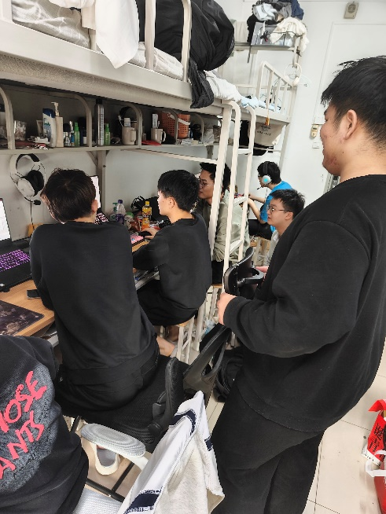

第二次会议：
12.05
小组召开第二次会议，各自进行了各自业务线的业务需求阐述，进行了系统整合的准备工作，分配了整个系统的概念结构设计、逻辑结构设计和物理结构设计工作。
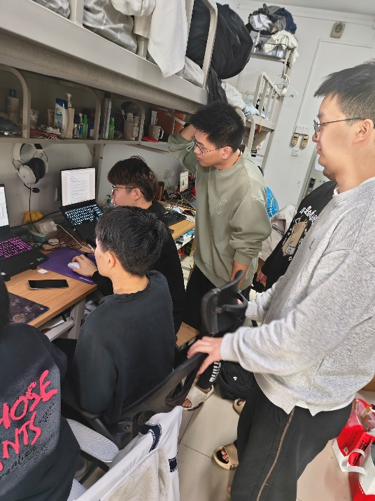
第三次会议：
12.14
小组进行了第三次会议，将已经整理好的概念结构、逻辑结构和物理结构进行讨论，增加需要的实体、关系以实现系统需求，按照设计到的系统角色进行分工实现各个角色的业务需求。
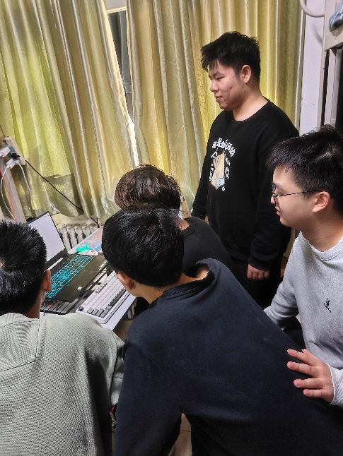

第四次会议：
12.21
小组进行第四次会议，讨论代码整合方法、数据库测试数据的插入，数据库持久层的实现方法以及数据库安全性和保护机制的实现方法。
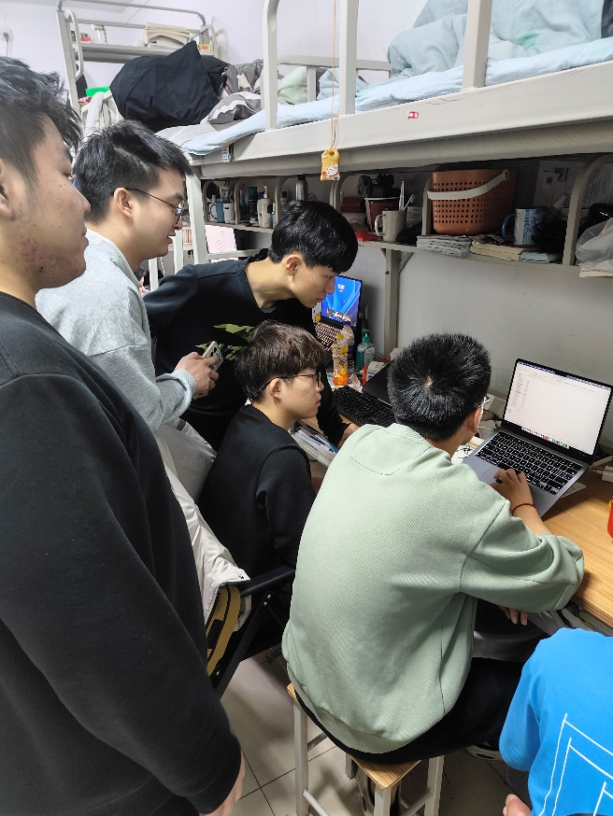
第五次会议
12.27
小组进行第五次会与，测试系统的整体运行，调试bug与功能。


